# 兰州现代职业学院

**简 报**

**（2020）第 期**

## 科技信息处 2020年9月19日

## 兰州新区 网络安全我最棒

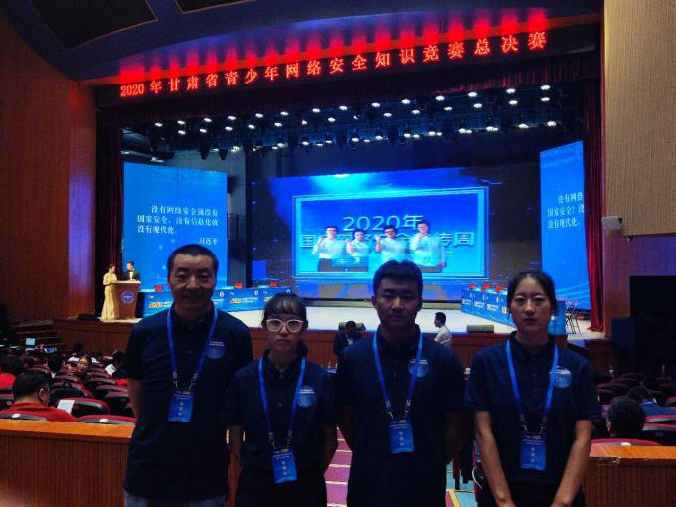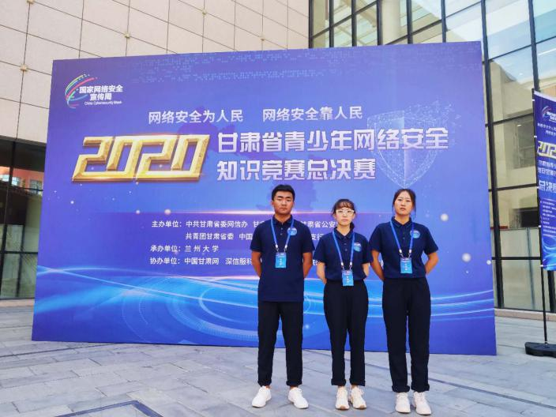二〇二〇年九月十八日至九月十九日，我院科技信息处李军主任及延振宇老师带队参加了“2020年甘肃省青少年网络安全知识竞赛总决赛”。

2020年甘肃省青少年网络安全知识竞赛总决赛由中共甘肃省委网信办、甘肃省教育厅、甘肃省公安厅、共青团甘肃省委、中国人民银行兰州中心支行主办，兰州大学承办。在百年名校兰州大学举行。来自全省14个市（州）、兰州新区和16所高校、5家商业金融机构的36支代表队同台PK。

2020年甘肃省青少年网络安全知识竞赛活动以“网络安全为人民，网络安全靠人民”为主题，开展3个多月以来，共有368224人次通过答题系统参与了线上答题。各市（州）、高校、企业依托青年组织举办了多场选拔赛，掀起了学习网络安全知识的热潮，推动了网络安全知识的普及。活动旨在激发全省广大青少年学习网络安全知识的积极性，提升广大青少年网络安全意识和基本防护技能。

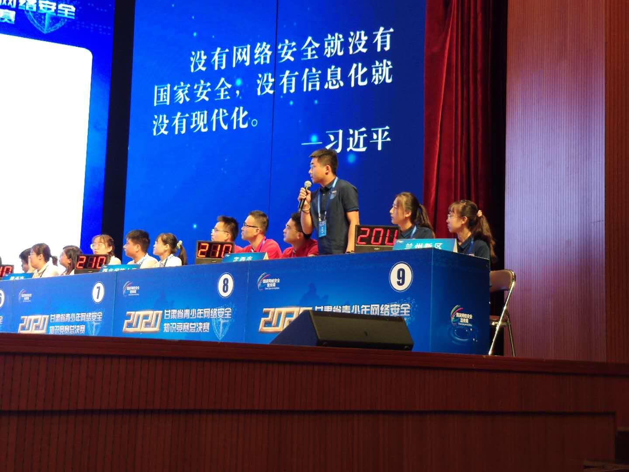我院计算机应用技术专业的霍田荣、马高媛、赵文姬三位学生在指导老师李军的带领、指导之下过关斩将，在新区多所高校的竞争中突出重围，最终以区域第一的好成绩代表兰州新区参加总决赛。

经过激烈角逐，全省8支代表队闯入最后的总决赛。决赛设置了必答题、抢答题和风险题3个环节，竞赛内容涉及《网络安全法》及相关政策法规、网络安全基础知识、个人信息保护、网络安全防护技能等知识。

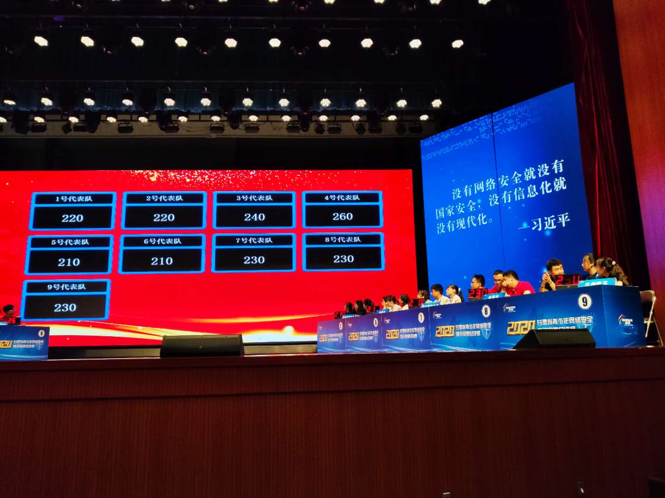

决赛现场竞争异常激烈，悬念迭出，最终张掖市代表队获得一等奖，邮政储蓄银行甘肃省分行代表队、甘肃银行代表队获得二等奖，酒泉市代表队、定西市代表队、天水市代表队获得三等奖，兰州理工大学代表队、中国工商银行甘肃省分行代表队获优秀组织奖。

经过激烈的角逐，由我院李军主任带队的新区代表队，惜败于甘肃银行代表队，止步于八强之外。虽然败于专业队伍之手，但是，队员们获得了宝贵的参赛经验，队员们纷纷表示：来年再战！

（拟稿：延振宇 审稿：李军）